**Notes PATURLE**

* Estimation Immobilière par Agence Horizon Ile-de-France:
  + Appartement Exelmans : 1.100.000 € 04/07/2024
  + Déclaration ISF : 731.850 €  01/01/2024
  + Appartement Lecourbe : 340.000 € 04/07/2024
  + Propriété Thomery 119 : 620.000 € 26/06/2024
* ISF 01/01/2024 valeur part SCI déclarée : 1.328,00 €
* Commissaire-Priseur 14 rue Cler -75007 PARIS
  + : Me Blandine FABRE : <https://www.euvrard-fabre.com/>
* THOMERY
  + Pb marronnier terrasse
  + Mur gauche 117 parcelle 1546 propriétaire 115 d’après cadastre
    - 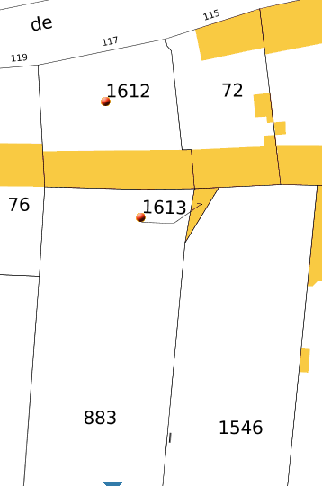
  + Constat d’huissier ?